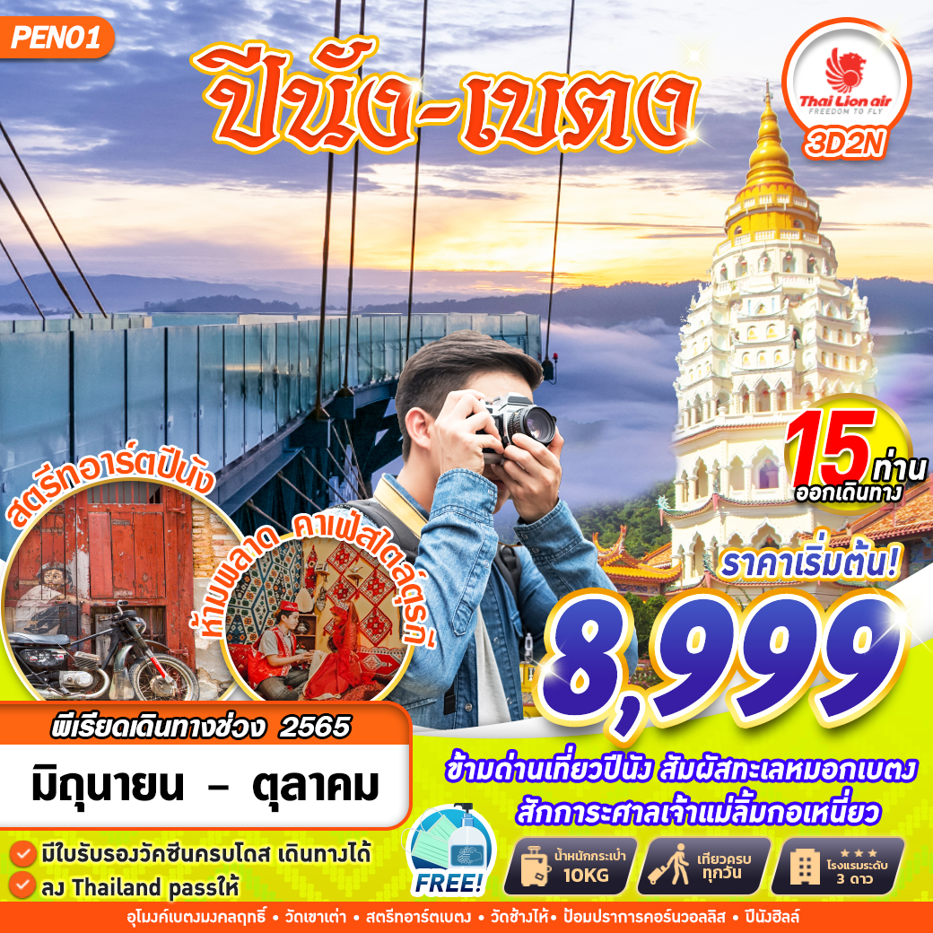

บินด้วยสายการบิน ไทยไลออนแอร์ (SL): ขึ้นเครื่องที่ท่าอากาศยานดอนเมือง (DMK)
SL702 | DMK(ดอนเมือง) – HDY(หาดใหญ่) | 06.20 – 07.50
SL721 | HDY(หาดใหญ่) – DMK(ดอนเมือง) | 20.45 – 22.15
**รวมน้ำหนักกระเป๋าสำหรับโหลดใต้ท้องเครื่อง 10 KG. ถือขึ้นเครื่องบินได้น้ำหนักไม่เกิน 7 ก.ก.**
**อาจจะมีการเปลี่ยนแปลงไฟล์ทขึ้นอยู่กับสายการบิน**

มาตรการเดินทางประเทศมาเลเซีย
** รับเฉพาะลูกค้าที่ฉีดวัคซีนครบโดสแล้ว และมีเอกสารการฉีดวัคซีนครบตามที่รัฐบาลมาเลเซียกำหนดแล้วเท่านั้น
** ไม่ตรวจตรวจหาเชื้อโควิท-19 ก่อนเดินทางเข้าประเทศและเมื่อเดินทางเข้าประเทศ
*** ผู้ที่ไม่ได้รับวัคซีนตามที่รัฐบาลมาเลเซียกำหนด จะต้องตรวจ RT-PCR 2 วันก่อนการเดินทาง (ภายใน 48 ชม.ก่อนการเดินทาง) เเละ ตรวจ RTK-AG ภายใน 24 ชั่วโมง เมื่อเดินทางมาถึงเเละยังต้องกักตัวอีก 5 วัน
**** ไม่ต้องมีประกันโควิท-19 สำหรับผู้ที่เดินทางเข้ามาเลเซีย
- เด็กอายุ ตั้งแต่ 12ปี - 17ปี ที่ไม่ได้รับวัคซีนครบ ตามที่รัฐบาลกำหนด จะต้องตรวจ RT-PCR 2 วันก่อนการ เดินทาง (ภายใน 48 ชม.ก่อนการเดินทาง) เเละ ตรวจ RTK-AG ภายใน 24 ชั่วโมง เมื่อเดินทางมาถึง
- ผู้ที่ได้รับวัคซีนครบโดสตามที่รัฐบาลมาเลเซียกำหนด เเละเด็กที่อายุต่ำกว่า 12 ปี จะได้รับการยกเว้นการ ตรวจหาเชื้อโควิท-19 ก่อนเดินทางเข้าประเทศเเละเดินทางมาถึง
** เอกสารสำหรับการเดินทางเข้าประเทศมาเลเซีย
1.เอกสารรับรองการฉีดวัคซีนป้องกันโควิด คือ วัคซีนพาสปอร์ตแบบรูปเล่ม (เล่มเหลือง) E-VACCINE PASSPORT หน้าหมอพร้อม ที่มีรายละเอียด ชื่อ-นามสกุลเป็นภาษาอังกฤษ และมีเลขหนังสือเดินทางเท่านั้น (สามารถทำการจองลงทะเบียนผ่านแอปหมอพร้อมหรือสามารถขอได้ที่สาธารณสุขจังหวัด) ลูกค้าจะต้องจัดเตรียมเองและส่งเอกสารวัคซีนให้แก่ทางบริษัท หากลูกค้าไม่ส่งเอกสารดังกล่าวและไม่ สามารถเดินทางข้ามด่านเพื่อนเข้าประเทศมาเลเซียได้ ทางบริษัทขอสงวนสิทธิ์ ไม่รับผิดชอบทุกกรณี!
2.กรอกแบบฟอร์มเข้าประเทศมาเลเซีย 2 วันก่อนการเดินทาง (ภายใน 48 ชม.ก่อนการเดินทาง) ผ่าน APPLICATION - MYSEJAHTERA
** เอกสารสำหรับการเดินทางกลับประเทศไทย
1.ลงทะเบียนผ่านระบบ THAILAND PASS บริษัททัวร์จัดเตรียมให้

DAY 1 กรุงเทพฯ (ดอนเมือง) – ท่าอากาศยานหาดใหญ่ – ด่านสะเดา – เมืองบัตเตอร์เวิร์ท – ปีนัง - ป้อมปราการในเมืองจอร์จทาวน์ - วัดไชยมังคลาราม – วัดธรรมิการาม (–/L/D)
04.30 คณะพร้อมกัน ณ ท่าอากาศยานดอนเมือง ชั้น 3 เคาน์เตอร์ สายการบินไทยไลออนแอร์ โดยมีเจ้าหน้าที่ของบริษัทฯ คอยให้การต้อนรับ อำนวยความสะดวกในการลงทะเบียนเพื่อรับหน้ากากอนามัยแบบผ้า และมัคคุเทศก์คอยให้คำแนะนำมาตราการการป้องกัน COVID-19 ก่อนออกเดินทาง
*กรุณาเผื่อเวลาในการเดินทางมายังสนามบิน เนื่องจากต้องใช้เวลาในการเช็คอิน สายการบินจะปิดให้ทำการเช็คอินก่อนเวลาบินประมาณ 1 ชั่วโมง*
06.20 ออกเดินทางสู่ ท่าอากาศยานหาดใหญ่ จังหวัดสงขลา โดย สายการบินไทยไลออนแอร์เที่ยวบินที่ SL702 ใช้เวลาบินโดยประมาณ 1 ชั่วโมง 35 นาที
**ขอสงวนสิทธิ์ในการเปลี่ยนแปลงไฟล์ทบินและสายการบิน**
**อาจจะมีการเปลี่ยนแปลงไฟล์ทขึ้นอยู่กับสายการบิน**
**ฟรีน้ำหนักกระเป๋าสำหรับโหลดใต้ท้องเครื่อง 10 ก.ก. และถือขึ้นเครื่องบินได้น้ำหนักไม่เกิน 7 ก.ก.**
**หากต้องการอัพที่นั่งได้ก่อนเดินทาง 72 ชั่วโมง (มีค่าใช้จ่าย) **
07.50 เดินทางถึง ท่าอากาศยานหาดใหญ่ จังหวัดสงขลา
-------------------- หลังจากทุกท่านรับสัมภาระ และทำธุระส่วนตัวเรียบร้อยแล้ว ---------------------------
นำทุกท่านเดินทางไปยัง ด่านสะเดา จังหวัดสงขลา เพื่อข้ามด่านตรวจคนเข้าเมืองประเทศมาเลเซียด้วยรถตู้ VIP และเปลี่ยนรถเป็นรถบัส เพื่อเดินทางต่อไปยัง เมืองบัตเตอร์เวิร์ท (BUTTERWORTH) หรือชื่อภาษาฮกเกี้ยนว่า ปักไห่ เป็นเมืองท่าเมืองหนึ่งของรัฐปีนัง ประเทศมาเลเซีย ซึ่งตั้งอยู่บนฝั่งส่วนแผ่นดินเซอเบอรังเปอไร (เดิมเรียก พรอวินซ์เวลส์ลีย์) ตรงข้ามกับเมืองจอร์จทาวน์ เป็นเมืองท่าและศูนย์กลางธุรกิจทางแผ่นดินใหญ่และเป็นส่วนที่มีประชากรอาศัยอยู่หนาแน่น รวมทั้งเป็นจุดที่เชื่อมต่อกับเกาะปีนังด้วย
เที่ยง รับประทานอาหาร ณ ร้านอาหาร
เดินทางมายัง เมืองปีนัง (PENANG) ปีนังไม่ได้เป็นเมืองท่าทางการค้าที่เด่นดังเหมือนสมัยก่อน แต่เป็นเมืองท่องเที่ยวที่ดึงดูดนักท่องเที่ยวนานาชาติเข้ามาอย่างไม่ขาดสาย ด้วยเอกลักษณ์วัฒนธรรมของปีนังที่ผสมผสานอีกหลายวัฒนธรรมทำให้สถาปัตยกรรมเก่าแก่ในย่านจอร์จทาวน์เป็นสิ่งที่น่าหลงใหลอยู่เสมออีกทั้งย่านจอร์จทาวน์ เป็นเขตที่ได้รับการจดทะเบียนให้เป็นมรดกโลกโดยองค์การยูเนสโก UNESCO ด้วย ถือเป็น LIVING UNESCO WORLD HERITAGE
ชมความงามของ ป้อมปราการในเมืองจอร์จทาวน์ (FORT CORNWALLIS) ปีนัง ประเทศมาเลเซีย สร้างโดยบริษัท BRITISH EAST INDIA ในปลายศตวรรษที่ 18 เป็นป้อมยืนที่ใหญ่ที่สุดในมาเลเซีย
(ไม่รวมค่าเข้าชมด้านในป้อม หากลูกค้าต้องการเข้าต้องจ่ายค่าเข้าชม RM 23 หรือประมาณ 200 บาท)
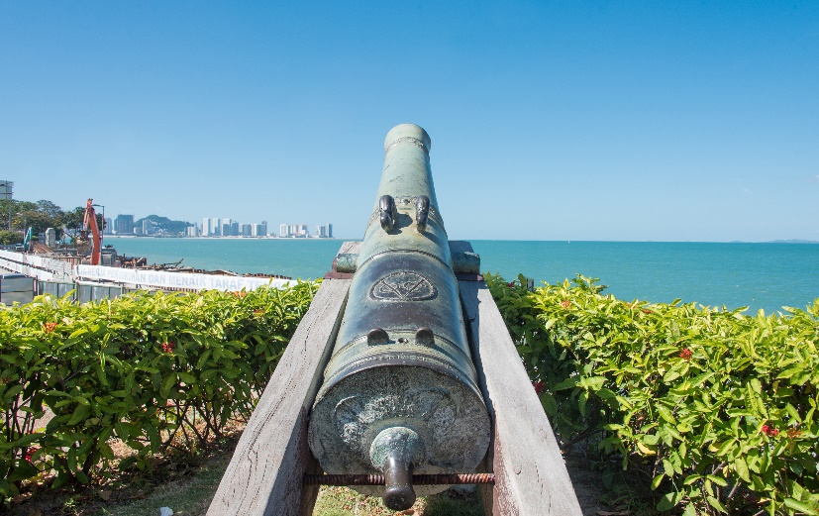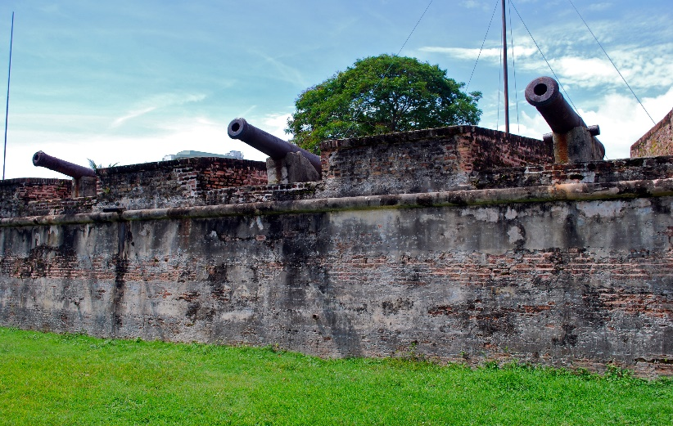
นำทุกท่านสักการะ วัดไชยมังคลาราม (WAT CHAIYA MANGALARAM) เป็นวัดไทยที่มีชื่อเสียงบนเกาะปีนัง ภายในอุโบสถมีพระนอนยาวที่สุดในประเทศมาเลเซีย โดยมีความยาว 108 ฟุต สร้างเมื่อปี พ.ศ. 2500 โดยมีชื่อว่าพระพุทธชัยมงคล พระบาทสมเด็จพระปรมินทรมหาภูมิพลอดุลยเดชได้พระราชทานนามให้ในคราวเสด็จประพาสเมื่อวันที่ 25 มิถุนายน พ.ศ. 2505 และยังตั้งอยู่ตรงกันข้ามกับ วัดพม่าธรรมิการาม (DHARMIKARAMA BURMESE) ซึ่งเป็นวัดพม่าที่มีชื่อเสียงของรัฐปีนัง วัดธรรมิการาม เป็นวัดพม่าเพียงวัดเดียวในปีนัง นับเป็นอีกวัดหนึ่งที่มีบรรยากาศสงบ ให้ความรู้สึกร่มเย็นจิตใจได้ไม่แพ้กัน เพียงแค่ข้ามมาอีกฝั่งของถนนจากวัดไชยมังคลาราม นักท่องเที่ยวจะได้สัมผัสศิลปะการตกแต่งรวมถึงสักการะองค์พระประธานที่มีลักษณะเฉพาะแบบพม่าเพื่อเป็นสิริมงคลได้เช่นกัน
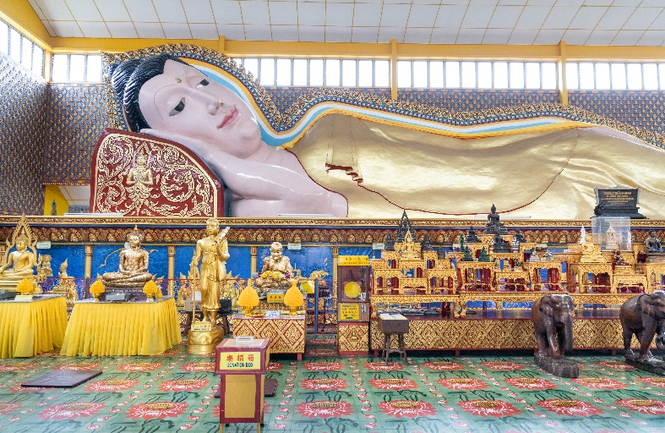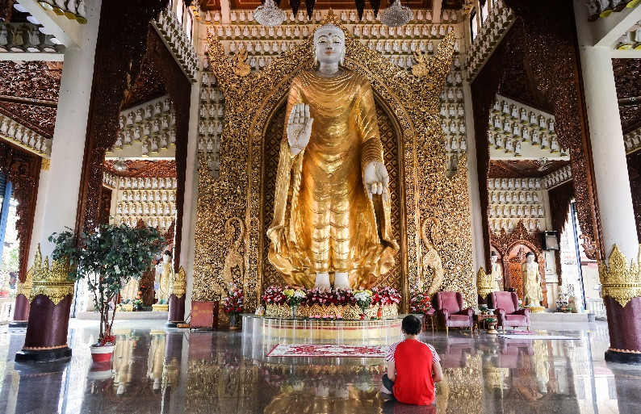
ค่ำ รับประทานอาหาร ณ ร้านอาหาร
นำทุกท่านเข้าสู่ที่พัก PENANG SENTRAL GEORGETOWN, PENANG หรือเทียบเท่า
** กรณีที่ห้องพักเตียงคู่ (TWN) เต็ม หรือไม่มี ทางบริษัทขอสงวนสิทธิ์ในการปรับห้องพักเป็นแบบเตียงเดี่ยว (DBL) เท่านั้น **

DAY2 ปีนังฮิลล์ - วัดเขาเต่า - ปีนัง STREET ART – ดิวตี้ฟรี - ด่านเบตง - อำเภอเบตง - ป้ายใต้สุดแดนสยาม - อุโมงค์เบตงมงคลฤทธิ์ – หอนาฬิกา – ตู้ไปรษณีย์ใหญ่ที่สุดในโลก – สตรีทอาร์ตเบตง – ถนนคนเดินเมืองเบตง (B/L/D)
เช้า รับประทานอาหาร ณ ห้องอาหารของโรงแรม
สถานที่ยอดฮิตที่ต้องขึ้นมาชมวิว ปีนังฮิลล์ ปีนังฮิลล์นั้นอยู่สูงกว่าระดับน้ำทะเลประมาณ 860 เมตรและถือว่าเป็นจุดสูงสุดของเกาะปีนัง เป็นอีกหนึ่งจุดชมวิวที่มีชื่อเสียงและได้รับความนิยมจากนักท่องเที่ยวเป็นอย่างมาก โดยเฉพาะวิวทิวทัศน์ของตัวเมือง รวมไปถึงวิวเกาะปีนังที่กว้างสุดลูกหูลูกตา จึงทำให้บริเวณนี้เป็นจุดถ่ายรูป ตัวเมืองจอร์จทาวน์ (รวมค่าขึ้น-ลงรถรางปีนังฮิลล์แล้ว หากท่านใดต้องการเข้าชมบริเวณอื่นที่ไม่ใช่จุดชมวิว ท่านจะต้องชำระค่าเข้าสถานที่เองเท่านั้น)
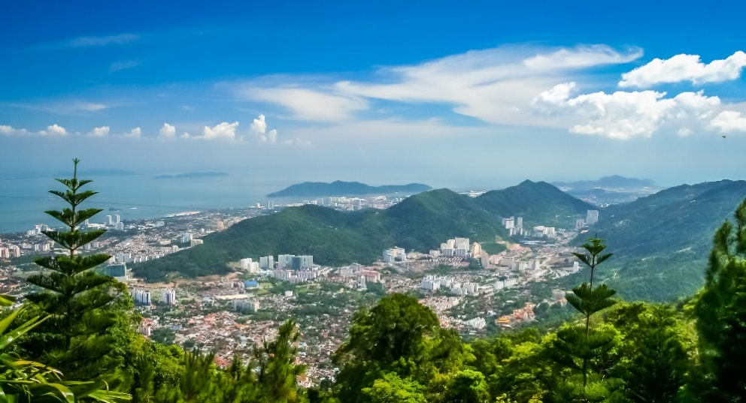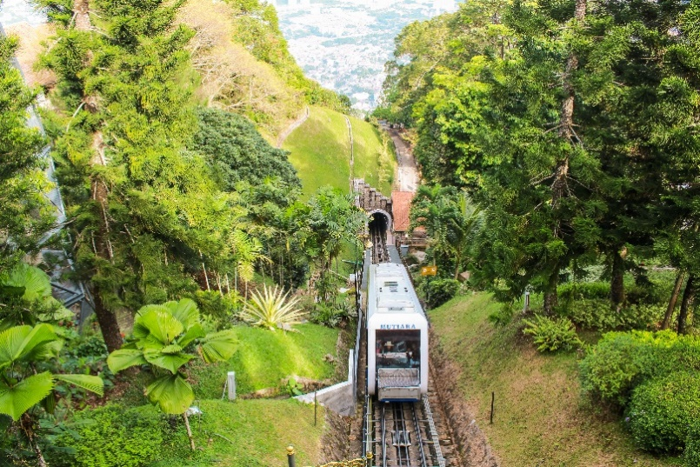
นำทุกท่านเดินทางสู่ วัดเขาเต่า หรือ วัดเก๊กลกซี (KEK LOK SI TEMPLE) เป็นวัดพุทธที่ใหญ่ที่สุดในเอเชียตะวันออกเฉียงใต้ นอกจากนี้ยังเป็นวัดที่มีสถาปัตยกรรมแบบผสม ทั้งไทย จีนและพม่า ผสมผสานกันได้อย่างหน้าทึ่ง จุดเด่นของความใหญ่โตและศักดิ์สิทธิ์ของวัดแห่งนี้ คือ รูปปั้นเจ้าแม่กวนอิมที่สูงถึง 30.2 เมตร
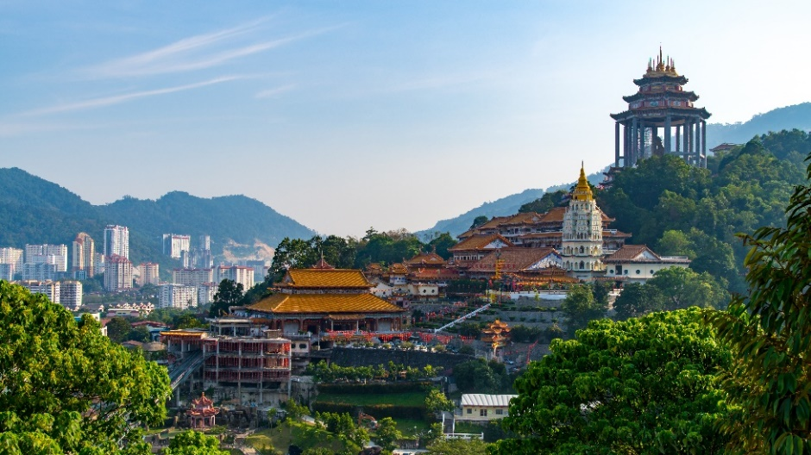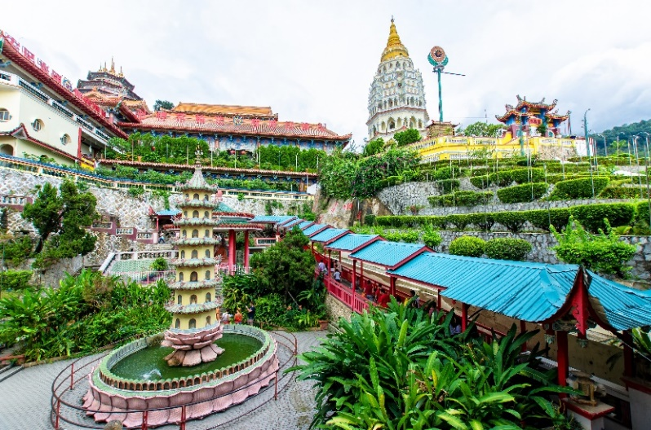
จากนั้นนำทุกท่านเดินทางไปยัง ปีนัง STREET ART แท้ๆของเมืองมรดกโลก GEORGE TOWN และศิลปะสุดอลังการของ “ปีนัง” งานศิลปะข้างถนน STREET ART ในลักษณะ INTERACTIVE (งานศิลปะแบบ INTERACTIVE PAINTING คือภาพวาดที่ดึงเอาสิ่งแวดล้อมในบริเวณนั้นๆเข้ามามีส่วนร่วมอยู่ในงาน) สำหรับใครที่สนใจมาท่องเที่ยวเมืองปีนังแห่งนี้ ท่านสามารถท่องเที่ยวตามลายแทงได้เลย ซึ่งสามารถหยิบแผนที่ลายแทงได้ฟรีตามโรงแรม ร้านอาหาร และร้านคาเฟ่ ได้เลย
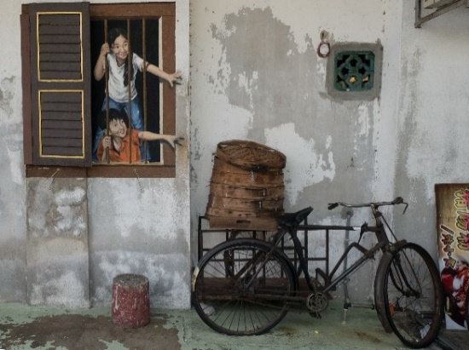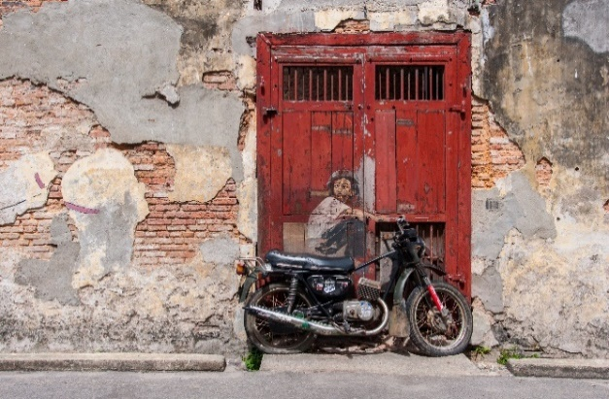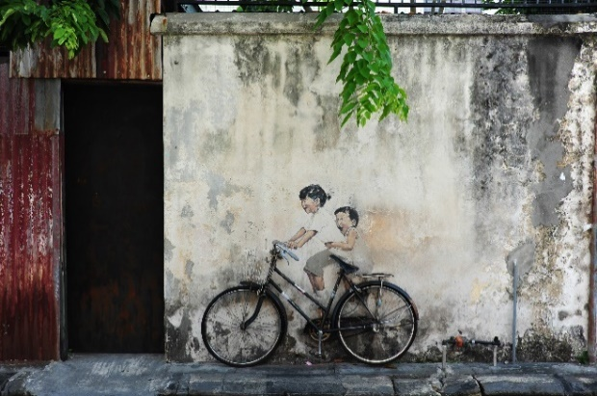
เที่ยง รับประทานอาหาร ณ ร้านอาหาร
ช้อปปิ้งสินค้าปลอดภาษี ดิวตี้ฟรี ให้ทุกท่านได้เลือกซื้อของฝากตามอัธยาศัย ได้เวลาอันสมควรแก่การเดินทางมายัง ด่านตรวจคนเข้าเมืองเบตง เมื่อทุกท่านผ่านด่านตรวจคนเข้าเมืองเบตงเรียบร้อยแล้ว เปลี่ยนเป็นรถตู้ VIP 9 นั่ง จากนั้นนำท่านเดินทางสู่ อ.เบตง อำเภอที่อยู่ใต้สุดของประเทศไทย เมืองใต้สุดปลายด้ามขวาน เมืองที่ล้อมด้วยขุมเขาและมีทะเลหมอกเกือบทั้งปี ถ่ายรูปเช็คอินกับ ป้ายใต้สุดสยาม ป้ายกั้นเขตแดนระหว่างประเทศไทย และประเทศมาเลเซีย มีเอกลักษณ์ลายเส้นแผนที่ประเทศไทยสีทองโดดเด่นสลักบนป้ายหินอ่อน รายล้อมไปด้วยธรรมชาติและไม้ดอกไม้ประดับอันงดงาม เป็นสถานที่ถ่ายรูปยอดนิยมของนักท่องเที่ยว
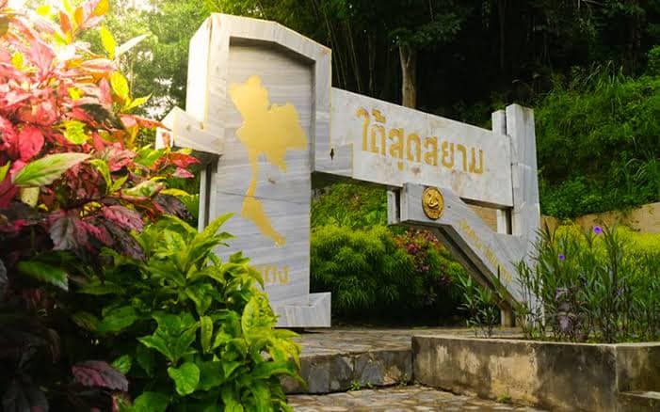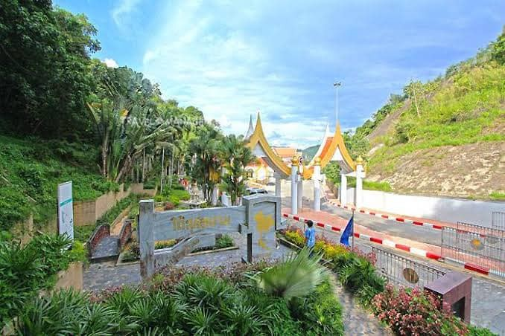
นำท่านชม อุโมงค์เบตงมงคลฤทธิ์ อุโมงค์ขนาดใหญ่ที่เจาะผ่านภูเขาเพื่อเชื่อมต่อส่วนขยายของเมืองไปอีกฟากของตัวเมือง อุโมงค์แห่งนี้ยังเป็นอุโมงค์ที่ผู้คนสามารถใช้สัญจรไปมาด้วยรถยนต์แห่งแรกของประเทศไทย ภายในอุโมงค์ตกแต่งประดับประดาด้วยไฟหลากสีตัวอุโมงค์มีความยาวถึง273 เมตร กว้าง 9 เมตร ผิวจราจรคู่ กว้าง 7เมตร ทางเท้าเดินกว้างข้างละ 1 เมตร และมีความสูงถึง 7 เมตร เปิดใช้อย่างเป็นทางการ เมื่อวันที่ 1 มกราคม 2544
นำท่านถ่ายรูปบริเวณ หอนาฬิกา สัญลักษณ์ของเมืองเบตง ตั้งเป็นศูนย์กลางของสี่แยกวงเวียนกลางเมือง ใกล้ๆกันนั้นมี ตู้ไปรษณีย์แห่งอำเภอเบตงที่มีขนาดใหญ่ที่สุดในประเทศไทยและใหญ่ที่สุดในโลก โดยสร้างขึ้นเพื่อรำลึกถึงความยากลำบากในการติดต่อสื่อสารระหว่าง สร้างขึ้นเมื่อปี พ.ศ. 2467 ตั้งแต่ก่อนสมัยสงครามโลกครั้งที่สอง ลักษณะเป็นคอนกรีตเสริมเหล็ก ด้านบนของตู้ได้บรรจุลำโพงไว้ข้างในและเจาะรูกลมๆไว้รอบๆ เพื่อกระจายเสียงรายงานข่าวสารของทางราชการ มีอายุรวม 86 ปี ให้ท่านถ่ายภาพเป็นที่ระลึก
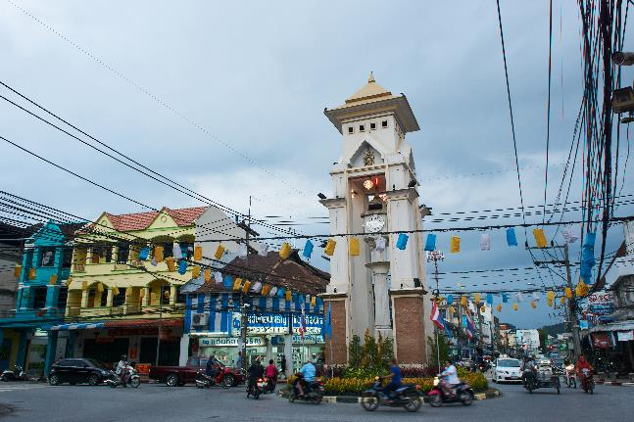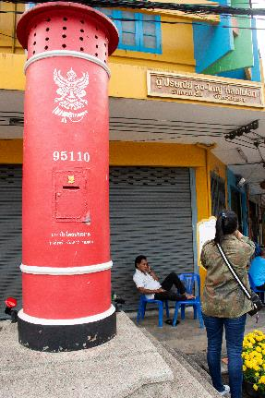
จากนั้นเดินทางสู่ สตรีทอาร์ต STREET ART ถนนศิลปะเมืองเบตง เกิดขึ้นจากน้ำพักน้ำแรงของ ทีมนักศึกษาและอาจารย์ มหาวิทยาลัยศิลปากร วาดขึ้นมาในงานครบรอบ 111 ปี เมืองเบตง เพื่อสร้างความประทับใจให้กับนักท่องเที่ยวและชาวเบตง เนรมิตรงานศิลปะ บอกเล่าถึงเรื่องราววิถึชีวิต และสัญลักษณ์ของเมืองเบตง รอบเมืองเบตง 11 จุด ทั้งบนผนัง กำแพง ใต้สะพาน และตัวอาคารหลายจุดรอบเมืองเบตงสามารถดึงดูดใจนักท่องเที่ยวได้เป็นอย่างดี จากนั้นนำท่านเดินทางสู่ ถนนคนเดินเบตง อิสระให้ท่านเดินช้อปปิ้งเลือกซื้อสินค้าพื้นเมืองหรือลิ้มลองอาหารตามอัธยาศัย
เย็น รับประทานอาหารเย็น เมนู ไก่เบตง
นำทุกท่านเข้าสู่ที่พักโรงแรม BETONG HILL อ.เบตง หรือโรงแรมเทียบเท่า
** กรณีที่ห้องพักเตียงคู่ (TWN) เต็ม หรือไม่มี ทางบริษัทขอสงวนสิทธิ์ในการปรับห้องพักเป็นแบบเตียงเดี่ยว (DBL) เท่านั้น **
DAY 3 อุโมงค์เบตงมงคลฤทธิ์ – เขื่อนบางลาง - วัดช้างให้ – ศาลเจ้าแม่ลิ้มกอเหนี่ยว – DELISH MARAS CAFÉ - หาดใหญ่ – ท่าอากาศยานหาดใหญ่ – กรุงเทพฯ(ดอนเมือง) (B/L/–)
เช้า รับประทานอาหาร ณ ห้องอาหารของโรงแรม หรือร้านอาหารท้องถิ่นกรณีห้องอาหารไม่เปิดให้บริการ
04.00 นำท่านเดินทางสู่จุดชมวิว SKY WALK ทะเลหมอกอัยเยอร์เวง ในเขตพื้นที่ของเขาไมโครเวฟ กิโลเมตรที่ 32 มีความสูงกว่าระดับน้ำทะเล 2,038 ฟุต ให้ท่านเต็มอิ่มกับการชมทะเลหมอกแบบหนา ๆ ตั้งแต่ช่วงเช้ามืดได้อย่างสวยงาม (ขึ้นอยู่กับสภาพอากาศ) (ไม่รวมค่ารถท้องถิ่นในการขึ้น SKY WALK และค่าถุงเท้าสำหรับเดินชมสะพานกระจก)
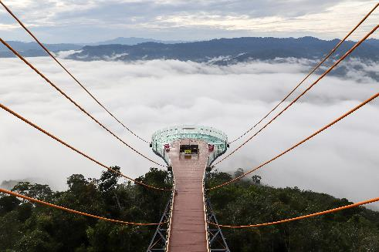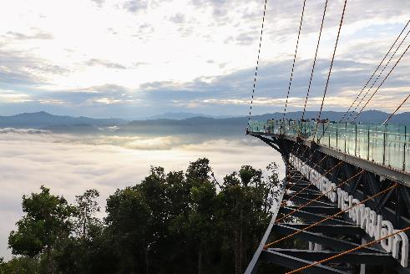
แวะถ่ายรูป เขื่อนบางลาง หรือ เขื่อนปัตตานี เป็นเขื่อนไฟฟ้าพลังน้ำหลายวัตถุประสงค์ในอำเภอบันนังสตา จังหวัดยะลา, ประเทศไทย เป็นเขื่อนหลายวัตถุประสงค์แห่งแรกในภาคใต้ โดยกักเก็บน้ำจากแม่น้ำปัตตานี
นำท่านเดินทางสู่ วัดราษฎร์บูรณะ หรือวัดช้างให้ เป็นวัดเก่าแก่ราว 300 ปี สร้างมาเมื่อใดและใครเป็นคนสร้างก็ไม่มีหลักฐานที่แน่ชัด เดิมเป็นวัดร้างและถูกทอดทิ้งมาเป็นเวลานาน ถือเป็นวัดต้นตำรับของหลวงปู่ทวด ท่านเป็นเจ้าอาวาสองค์แรกของวัด ในส่วนของสถูปศักดิ์สิทธิ์ที่บรรจุอัฐิหลวงพ่อทวด ถือเป็นสถานที่ศักดิ์สิทธิ์ของชาวจังหวัดปัตตานีและใกล้เคียง มีผู้คนไปกราบไหว้บนบานอยู่เนืองนิจใครเจ็บไข้ได้ป่วยหรือวัตถุสิ่งของถูกขโมย หรือศูนย์หายก็พากันไปบนบาน ณ ที่สถูปแห่งนี้ ภายในวัดยังมีวิหารสมเด็จหลวงพ่อทวด เป็นวิหารที่ประดิษฐานรูปเหมือนของหลวงพ่อทอง ซึ่งมีขนาดเท่องค์จริง รูปแบบการก่อสร้างเป็นแบบก่ออิฐถือปูนทรงไทยสวยงาม
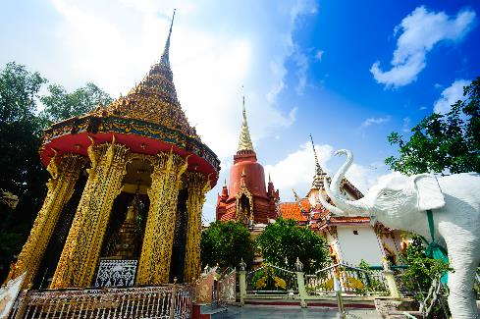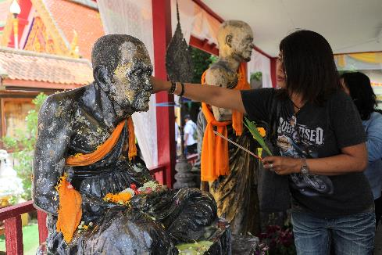
เที่ยง รับประทานอาหาร ณ ร้านอาหาร
นำท่านเดินทางท่องเที่ยวจังหวัดปัตตานี ทำท่านสักการะ ศาลเจ้าแม่ลิ้มกอเหนี่ยว หรือ ศาลเจ้าเล่งจูเกียง เป็นศาลเจ้าเก่าแก่คู่บ้านคู่เมืองของ จ.ปัตตานีมาตั้งแต่โบราณ ตั้งอยู่ที่ถนนอาเนาะรู อำเภอเมือง ปัตตานี เดิมศาลเจ้านี้มีชื่อเรียกว่า "ศาลเจ้าซูก๋ง" ตามหลักฐานที่จารึกอยู่ในศาลเจ้า ตั้งขึ้นในปีปีพุทธศักราช 2117 ในรัชสมัยของสมเด็จพระมหาธรรมราชาแห่งกรุงศรีอยุธยา แม้ศาลเจ้านี้จะตั้งมาเก่าแก่นับได้หลายศตวรรษ แต่ด้วยบุญญาภินิหารของเจ้าแม่หลิมกอเหนี่ยว ศาลเจ้านี้จึงมีความเจริญรุ่งเรืองและเป็นที่ศรัทธาของสาธุชนเสมอมามิได้ขาด
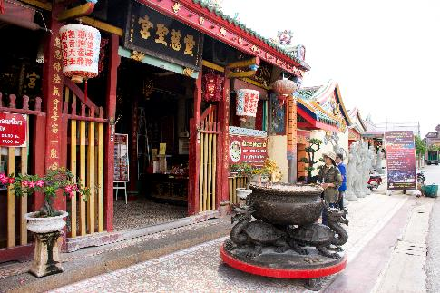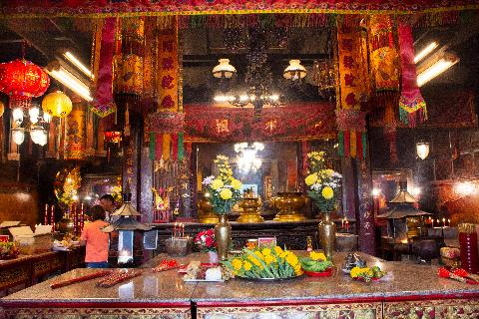
แวะเช็คอินคาเฟ่ตุรกี ไม่ต้องไปถึงตุรกี ปัตตานีก็มีน้า.... DELISH MARAS CAFÉ เรียกได้ว่ามีทั้งของคาว ของหวานให้ได้เลือกสรร มาพร้อมจุดถ่ายรูปและพร็อพสำหรับถ่ายรูปแบบเต็มอิ่ม นึกว่าอยู่ตุรกีกันไปเลยยย
**ไม่รวมค่าอาหารและเครื่องดื่ม**
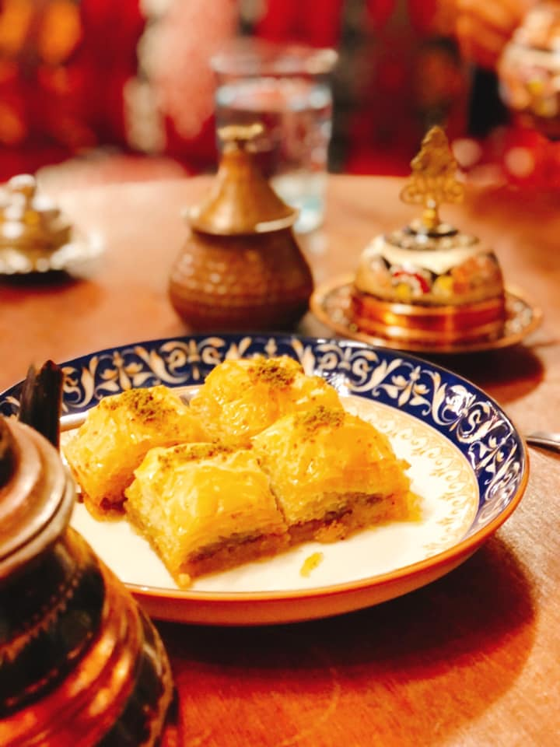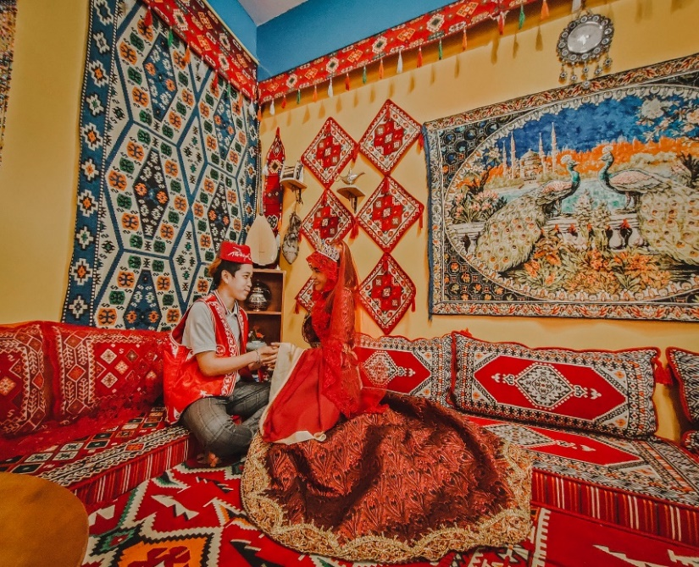
ได้เวลาอันสมควรนำท่านเดินทางสู่ ท่าอากาศยานหาดใหญ่
20.45 ออกเดินทางสู่ ท่าอากาศยานดอนเมือง โดย สายการบินไทยไลออนแอร์ เที่ยวบินที่ SL721 ใช้เวลาบินโดยประมาณ 1 ชั่วโมง 40 นาที
**ขอสงวนสิทธิ์ในการเปลี่ยนแปลงไฟล์ทบินและสายการบิน**
**อาจจะมีการเปลี่ยนแปลงไฟล์ทขึ้นอยู่กับสายการบิน**
**ฟรีน้ำหนักกระเป๋าสำหรับโหลดใต้ท้องเครื่อง 10 ก.ก. และถือขึ้นเครื่องบินได้น้ำหนักไม่เกิน 7 ก.ก.**
**หากต้องการอัพที่นั่งได้ก่อนเดินทาง 72 ชั่วโมง (มีค่าใช้จ่าย) **
22.15 เดินทางถึง ท่าอากาศยานดอนเมือง โดยสวัสดิภาพ พร้อมความประทับใจ
*****************************************************************************

อัตราค่าบริการ
วันที่เดินทาง | ราคาผู้ใหญ่ | พักเดี่ยว
12 – 14 มิถุนายน 2565 | 8,999 | 2,500
18 – 20 มิถุนายน 2565 | 9,999 | 2,500
24 – 26 มิถุนายน 2565 | 9,999 | 2,500
01 – 03 กรกฎาคม 2565 | 9,999 | 2,500
07 – 09 กรกฎาคม 2565 | 8,999 | 2,500
19 – 21 กรกฎาคม 2565 | 8,999 | 2,500
03 – 05 สิงหาคม 2565 | 8,999 | 2,500
19 – 21 สิงหาคม 2565 | 9,999 | 2,500
29 – 31 สิงหาคม 2565 | 8,999 | 2,500
07 – 09 กันยายน 2565 | 8,999 | 2,500
16 – 18 กันยายน 2565 | 9,999 | 2,500
01 – 03 ตุลาคม 2565 | 9,999 | 2,500
18 – 20 ตุลาคม 2565 | 8,999 | 2,500
26 – 28 ตุลาคม 2565 | 8,999 | 2,500

** ไม่มีราคาเด็ก สำหรับเด็กอายุไม่ถึง 2 ปี ณ วันเดินทางกลับ (INFANT) ท่านละ 2,000 บาท **
** (ไม่มีที่นั่งบนเครื่องบิน)**
**หากต้องการทำกรุ๊ปส่วนตัว สามารถสอบถามเจ้าหน้าที่ได้**

ข้อสำคัญ
- ถ้าหากมีผู้เดินทางต่ำกว่า 15 คน ทางบริษัทขอสงวนสิทธิ์ในการยกเลิกการเดินทางหรือมีการเปลี่ยนแปลงราคา โดยจะแจ้งให้ทราบล่วงหน้า 7 วันก่อนการเดินทาง
- หากมีสถานที่ ร้านค้าที่ไม่สามารถเปิดให้บริการได้ภายหลัง โปรแกรมอาจมีการเปลี่ยนแปลงได้ตามความเหมาะสม โดยไม่แจ้งให้ทราบล่วงหน้า โดยส่วนนี้ทางบริษัทจะคำนึงถึงประโยชน์ของลูกค้าเป็นสำคัญ หากกรณีที่จำเป็นจะต้องมีค่าใช้จ่ายเพิ่ม ทางบริษัทจะแจ้งให้ทราบล่วงหน้า
- เงื่อนไขและข้อจำกัดในการเดินทาง อาจจะมีการเปลี่ยนแปลงได้โดยเป็นไปตามนโยบาลของทางรัฐบาล ทั้งนี้นักท่องเที่ยวจะต้องมีความพร้อมที่จะทำตามเงื่อนไขต่างๆ เช่น การฉีดวัคซีน การตรวจหาเชื้อโควิด-19 และการลงทะเบียนต่างๆตามนโยบายของแต่ละประเทศและสายการบิน

อัตราค่าบริการนี้ รวม
- ค่าบัตรโดยสารโดยเครื่องบิน (ตั๋ว) ไป และ กลับพร้อมคณะ ชั้นประหยัด (ECONOMY CLASS) รวมถึงค่าภาษีสนามบินและค่าภาษีน้ำมันทุกแห่ง กรณีต้องการอัพเกรด UPGRADE ใช้วีลแชร์ (WHEEL CHAIR) หรือ เปลี่ยนแปลงบัตรโดยสาร ไม่ว่าเที่ยวใด เที่ยวหนึ่ง กรุณาติดต่อเจ้าหน้าที่เป็นกรณีพิเศษ ทางบริษัทของสงวนสิทธิ์ในการเรียกเก็บค่าใช้จ่ายตามจริงที่เกิดขึ้นกับผู้เดินทาง
- ค่าธรรมเนียมการน้ำหนักกระเป๋าสำหรับโหลดใต้ท้องเครื่องไม่เกิน 10 ก.ก. และถือขึ้นเครื่องบินได้น้ำหนักไม่เกิน 7 ก.ก. ต่อท่าน (ตามเงื่อนไขของสายการบิน)
- ค่ารถโค้ชปรับอากาศตลอดเส้นทางตามรายการระบุ (ยังไม่รวมทิปพนักงานขับรถ)
- ค่าเข้าชมสถานที่ตามที่ระบุในโปรแกรมท่องเที่ยว
- มัคคุเทศก์และหัวหน้าทัวร์นำเที่ยวตลอดการเดินทาง
- ค่าอาหาร ตามรายการที่ระบุในโปรแกรมการเดินทาง
- ค่าโรงแรมที่พักระดับมาตรฐานตามรายการที่ระบุ (พัก 2-3 ท่าน ต่อ ห้อง กรณีพัก 3 ท่านจะเป็นเตียงเสริม 1 ท่าน) ในกรณีมีงานเทรดแฟร์ การแข่งขันกีฬา หรือ กิจกรรมอื่นๆ ที่ทำให้โรงแรมตามรายการที่ระบุเต็ม ทางบริษัทขอสงวนสิทธิ์ในการปรับเปลี่ยนโรงแรมที่พัก ไปเป็นเมืองใกล้เคียงแทน อ้างอิงมาตรฐานคุณภาพและความเหมาะสมเดิม โดยคำนึงถึงประโยชน์ของลูกค้าเป็นสำคัญ ทางบริษัทไม่มีนโยบายจัดคู่นอนให้กับลูกค้าที่ไม่รู้จักกันมาก่อน เช่น กรณีที่ท่านเดินทาง 1 ท่าน จำเป็นต้องชำระค่าห้องพักเดี่ยวตามที่ระบุ
- ประกันอุบัติเหตุระหว่างการเดินทาง วงเงินท่านละ 1,000,000 บาท (เงื่อนไขตามกรมธรรม์)

อัตราค่าบริการนี้ ไม่รวม
- ค่าธรรมเนียมวีซ่าเข้าประเทศมาเลเซียสำหรับชาวต่างชาติ ที่ไม่ได้รับการงดเว้นวีซ่าเข้าประเทศมาเลเซีย
- ค่ามินิบาร์ในห้องพัก(ถ้ามี) และค่าใช้จ่ายส่วนตัว นอกเหนือจากที่ระบุในรายการ
- ค่าอาหารสำหรับท่านที่ทานเจ มังสวิรัติ หรืออาหารสำหรับมุสลิม
- ค่าธรรมเนียมการเข้าชมสถานที่ของชาวต่างชาติที่เพิ่มเติมตามการจ่ายจริง
- ไม่รวมค่าธรรมเนียมในกรณีที่กระเป๋าสัมภาระที่มีน้ำหนักเกินกว่าที่สายการบินนั้นๆกำหนดหรือสัมภาระใหญ่เกินขนาดมาตรฐาน
- ค่าธรรมเนียมการจองที่นั่งบนเครื่องบินตามความต้องการเป็นกรณีพิเศษหากสามารถทำได้ ทั้งนี้ขึ้นอยู่กับสายการบิน และ รุ่นของเครื่องบินแต่ละไฟล์ทที่ใช้บิน ซึ่งอาจเปลี่ยนแปลงได้อยู่ที่สายการบินเป็นผู้กำหนด
- ค่าภาษีน้ำมัน ที่สายการบินเรียกเก็บเพิ่ม ภายหลังจากทางบริษัทฯได้ออกตั๋วเครื่องบินไปแล้ว
- VAT 7% และภาษีหัก ณ ที่จ่าย 3% กรณีต้องการออกใบเสร็จรับเงินในนามบริษัท
- ค่าทิปพนักงานขับรถ หัวหน้าทัวร์ และ มัคคุเทศก์ท้องถิ่น ตามธรรมเนียม 1,000 บาท ต่อ ทริป ต่อ ลูกค้า ผู้เดินทาง 1 ท่าน รวมไปถึงเด็ก ยกเว้นเด็กอายุไม่ถึง 2 ปี ณ วันเดินทางกลับ (Infant) ทั้งนี้ท่านสามารถให้มากกว่านี้ได้ตามความเหมาะสมและความพึงพอใจของท่าน โดยส่วนนี้ ทางบริษัทขอสงวนสิทธิ์ในการเรียกเก็บก่อนเดินทางทุกท่าน ที่สนามบิน ในวันเช็คอิน
- ค่าธรรมเนียมค่าเข้าสถานที่ต่างๆที่นอกเหนือจากการ รวมในค่าทัวร์ ลูกค้าจะต้องจ่ายเอง ณ วันที่เดินทาง โดยแจ้งหัวหน้าทัวร์ให้ทราบก่อนเพื่อให้เจ้าหน้าที่ประสานงานให้

เงื่อนไขการจอง
- กรุณาทำการจองล่วงหน้าอย่างน้อย 30 วัน ก่อนออกเดินทาง พร้อมชำระเงินมัดจำครั้งที่ 1 ท่านละ 5,000 บาท หลังจากส่งเอกสารยืนยันการจอง 2 วัน ตัวอย่างเช่น ท่านจองวันนี้ กรุณาชำระเงินในวันถัดไป ก่อนเวลา 16.00 น. เท่านั้น โดยระบบจะยกเลิกอัตโนมัติทันที หากยังไม่ได้รับยอดเงินตามเวลาที่กำหนด และหากท่านมีความประสงค์จะต้องเดินทางในพีเรียดเดิม ท่านจำเป็นต้องทำจองเข้ามาใหม่ นั่นหมายถึงว่า กรณีที่มีคิวรอ (WAITING LIST) ก็จะให้สิทธิ์ไปตามระบบ ตามลำดับ เนื่องจากทุกพีเรียด เรามีที่นั่งราคาพิเศษจำนวนจำกัด ยกเว้นโปรแกรมราคาพิเศษ ทางบริษัทขอสงวนสิทธิ์เรียกเก็บค่าบริการ เต็มจำนวน เท่านั้น
- กรุณาชำระค่าทัวร์ส่วนที่เหลืออย่างน้อย 20 วัน ก่อนออกเดินทาง หากท่านไม่ชำระภายในระยะเวลาที่บริษัทกำหนด ทางบริษัทจะถือว่าท่านสละสิทธิ์ยกเลิกการเดินทาง และ ขอสงวนสิทธิ์ไม่สามารถคืนเงินมัดจำให้ท่านใดไม่ว่าส่วนในส่วนหนึ่งก็ตาม
- กรณีลูกค้าทำการจองภายในระยะเวลาคงเหลือไม่ถึง 15 วัน ก่อนออกเดินทาง ทางบริษัทขอสงวนสิทธิ์ในการเรียกเก็บค่าทัวร์เต็มจำนวน 100%

เงื่อนไขการยกเลิก และ เปลี่ยนแปลงการเดินทาง
- ยกเลิกก่อนการเดินทางตั้งแต่ 30 วันขึ้นไป คืนเงินค่าทัวร์โดยหักค่าใช้จ่ายที่เกิดขึ้นจริง *ในกรณีที่วันเดินทางตรงกับวันหยุดนักขัตฤกษ์ ต้องยกเลิกก่อน 45 วัน*
- ยกเลิกก่อนการเดินทาง 15-29 วัน คืนเงิน 50%ของค่าทัวร์ หรือหักค่าใช้จ่ายตามจริง เช่น ค่ามัดจำตั๋วเครื่องบิน โรงแรม และค่าใช้จ่ายจำเป็นอื่นๆ
- ยกเลิกก่อนการเดินทางน้อยกว่า 15วัน ขอสงวนสิทธิ์ไม่คืนเงินค่าทัวร์ที่ชำระแล้วทั้งหมด
- กรณีมีเหตุยกเลิกทัวร์ โดยไม่ใช่ความผิดของบริษัททัวร์ เช่น มีนโยบายห้ามการเข้าออกของแต่ละประเทศ หรือการยกเลิกเที่ยวบินโดยสายการบิน บริษัทจะเก็บเป็นเครดิตหรือเลื่อนการเดินทางในพีเรียดถัดไปให้กับลูกค้า โดยยึดตามนโยบายของสายการบินและโรงแรม และไม่สามารถคืนเงินได้ทุกกรณี

ทางบริษัทฯ ขอสงวนสิทธิความรับผิดชอบใด ๆ ทั้งสิ้นในกรณีดังต่อไปนี้
- หากเกิดกรณีความล่าช้าจากสายการบิน, การประท้วง, การนัดหยุดงาน, การก่อจลาจล, การปิดด่าน,ภัยธรรมชาติ หรือกรณีที่ท่านถูกปฏิเสธการเข้าหรือออกเมืองจากเจ้าหน้าที่ตรวจคนเข้าเมืองหรือเจ้าหน้าที่กรมแรงงานทั้งจากไทยและต่างประเทศ ซึ่งอยู่นอกเหนือความรับผิดชอบของบริษัทฯ
- หากท่านใช้บริการของทางบริษัทฯ ไม่ครบ อาทิ ไม่เที่ยวบางรายการ, ไม่ทานอาหารบางมื้อ เพราะค่าใช้จ่ายทุกอย่างทางบริษัทฯ ได้ชำระค่าใช้จ่ายให้ตัวแทนต่างประเทศแบบเหมาขาดก่อนออกเดินทางแล้ว
- หากเกิดทรัพย์สินสูญหายจากการโจรกรรมและ/หรือ เกิดอุบัติเหตุสูญหายที่เกิดจากความประมาทของตัวนักท่องเที่ยวเอง
- ตั๋วเครื่องบินเป็นตั๋วราคาพิเศษ หากท่านไม่เดินทางพร้อมคณะไม่ว่าจะด้วยเหตุใดก็ตาม ไม่สามารถนำมาเลื่อนวันเดินทางหรือคืนเงินได้
- หนังสือเดินทางต้องมีอายุเหลือใช้งานอย่างน้อย 6 เดือน บริษัทฯไม่รับผิดชอบหากอายุเหลือไม่ถึงและไม่สามารถเดินทางออกนอกประเทศได้

เงื่อนไขสำคัญอื่นๆที่ควรทราบก่อนการเดินทาง
- คณะจะสามารถออกเดินทางได้ตามจำเป็นต้องมีขึ้นต่ำ อย่างน้อย 15 ท่าน หากต่ำกว่ากำหนด คณะจะไม่สามารถเดินทางได้ หากผู้เดินทางทุกท่านยินดีที่จะชำระค่าบริการเพิ่มเพื่อให้คณะเดินทางได้ ทางบริษัทยินดีที่จะประสานงาน เพื่อให้ทุกท่านเดินทางตามความประสงค์ต่อไป
- ทางบริษัทขอสงวนสิทธิ์ในการงดออกเดินทาง หรือ เลื่อนการเดินทางไปในพีเรียดวันอื่นต่อไป โดยทางบริษัทฯ จะแจ้งให้ท่านทราบล่วงหน้าเพื่อวางแผนการเดินทางใหม่อีกครั้ง ทั้งนี้ ก่อนคอนเฟิร์มลางาน กรุณาติดต่อเจ้าหน้าที่เป็นกรณีพิเศษทุกครั้งหากท่านลางานแล้วไม่สามารถเปลี่ยนแปลงได้
- กรณีที่ท่านต้องออกบัตรโดยสารภายใน (ตั๋วภายในประเทศ เช่น ตั๋วเครื่องบิน , ตั๋วรถทัวร์ , ตั๋วรถไฟ) กรุณาติดต่อสอบถามเพื่อยืนยันกับเจ้าหน้าที่ก่อนทุกครั้ง และควรจองบัตรโดยสารภายในที่สามารถเลื่อนวันและเวลาเดินทางได้ เพราะมีบางกรณีที่สายการบินอาจมีการปรับเปลี่ยนไฟล์ทบิน หรือ เวลาบิน โดยไม่แจ้งให้ทราบล่วงหน้า ทั้งนี้ขึ้นอยู่กับฤดูกาล สภาพภูมิกาศ และ ตารางบินของท่าอากาศยานเป็นสำคัญเท่านั้น สิ่งสำคัญ ท่านจำเป็นต้องมาถึงสนามบินเพื่อเช็คอินก่อนเครื่องบิน อย่างน้อย 3 ชั่วโมง โดยในส่วนนี้หากเกิดความเสียหายใดๆบริษัทขอสงวนสิทธิ์ในการไม่รับผิดชอบค่าใช้จ่ายที่เกิดขึ้นใดๆทั้งสิ้น
- อาจจะมีการเปลี่ยนแปลงไฟล์ทบิน จากสายการบิน จะแจ้งให้ท่านทราบอีกครั้งก่อนการเดินทาง
- กรณีที่ท่านเป็นอิสลาม ไม่ทานเนื้อสัตว์ หรือ แพ้อาหารบางประเภท กรุณาแจ้งเจ้าหน้าที่เป็นกรณีพิเศษ
- กรณีผู้เดินทางต้องการความช่วยเหลือเป็นพิเศษ อาทิเช่น ใช้วีลแชร์ (WHEEL CHAIR) กรุณาแจ้งบริษัทฯ อย่างน้อย 7 วันก่อนการเดินทาง หรือตั้งแต่ที่ท่านเริ่มจองทัวร์ เพื่อให้ทางบริษัทประสานงานกับสายการบินเพื่อจัดเตรียมล่วงหน้า กรณีมีค่าใช้จ่ายเพิ่มเติม ทางบริษัทของสงวนสิทธิ์ในการเรียกเก็บค่าใช้จ่ายตามจริงที่เกิดขึ้นกับผู้เดินทาง
- กรุณาส่งรายชื่อผู้เดินทาง พร้อมสำเนาหน้าแรกของหนังสือเดินทางทุกท่านให้กับเจ้าหน้าที่หลังจากชำระเงินกรณีที่ท่านเดินทางเป็นครอบครัว (หลายท่าน) กรุณาแจ้งรายนามคู่นอนกับเจ้าหน้าที่ให้ทราบ
- กรณีที่ออกบัตรโดยสาร (ตั๋ว) เรียบร้อยแล้ว มีรายละเอียดส่วนใดผิด ทางบริษัทขอสงวนสิทธิ์ในการรับผิดชอบไม่ว่าส่วนใดส่วนหนึ่ง หากท่านไม่ดำเนินการส่งสำเนาหน้าแรกของหนังสือเดินทางให้ทางบริษัทเพื่อใช้ในการออกบัตรโดยสาร
- หลังจากท่านชำระค่าทัวร์ครบตามจำนวนเรียบร้อยแล้ว ทางบริษัทจะนำส่งใบนัดหมายและเตรียมตัวการเดินทางให้ท่านอย่างน้อย 3 หรือ 7 วัน ก่อนออกเดินทาง
- อัตราทัวร์นี้ เป็นอัตราสำหรับบัตรโดยสารเครื่องบินแบบหมู่คณะ (ตั๋วกรุ๊ป) ท่านจะไม่สามารถเลื่อนไฟล์ท วัน ไป หรือ กลับส่วนใดได้ จำเป็นจะต้องไป และ กลับ ตามกำหนดการเท่านั้น หากต้องการเปลี่ยนแปลงกรุณาติดต่อเจ้าหน้าที่เป็นกรณีพิเศษ
- ทางบริษัทไม่มีนโยบายจัดคู่นอนให้กับลูกค้าที่ไม่รู้จักกันมาก่อน เช่น กรณีที่ท่านเดินทาง 1 ท่าน จำเป็นต้องชำระค่าห้องพักเดี่ยวตามที่ระบุ
- หนังสือเดินทาง หรือ พาสปอร์ต ต้องมีอายุใช้งานได้คงเหลือไม่น้อยกว่า 6 เดือน ณ วันกลับ
- ฤดูหนาวในต่างประเทศ มีข้อควรระวัง สภาพอากาศจะมืดเร็วกว่าปกติ สี่โมงเย็นก็จะเริ่มมืดแล้ว สถานที่ท่องเที่ยวต่างๆ จะปิดเร็วกว่าปกติ ประมาณ 1-2 ช.ม. การเดินทางควรเผื่อเวลาให้เหมาะสม และ หากมีสถานที่ท่องเที่ยวกลางแจ้ง เวลาเดินบนหิมะ อาจลื่นได้ต้องใช้ความระมัดระวังในการเดินเป็นอย่างสูง หรือ ใช้รองเท้าที่สามารถเดินบนหิมะได้ แว่นกันแดดควร เมื่อแสงแดดกระทบหิมะจะสว่างสะท้อนเข้าตา อาจทำให้ระคายเคืองตาได้
- ทางบริษัทขอสงวนสิทธิ์เปลี่ยนแปลงโปรแกรมได้ตามความเหมาะสม เนื่องจากฤดูกาล สภาพภูมิอากาศ เหตุการทางการเมือง การล่าช้าของสายการบิน เงื่อนไขการให้บริการของรถในแต่ละประเทศ เป็นต้น โดยส่วนนี้ทางบริษัทจะคำนึงถึงประโยชน์ของลูกค้าเป็นสำคัญ หากกรณีที่จำเป็นจะต้องมีค่าใช้จ่ายเพิ่ม ทางบริษัทจะแจ้งให้ทราบล่วงหน้า
- เนื่องจากการเดินทางท่องเที่ยวในครั้งนี้ เป็นการชำระแบบเหมาจ่ายขาดกับบริษัทตัวแทนในต่างประเทศ ทางบริษัทจึงขอสงวนสิทธิ์ ไม่สามารถขอรับเงินคืนได้ในบริการบางส่วน หรือ ส่วนใดส่วนหนึ่งที่ท่านไม่ต้องการได้รับบริการ หากระหว่างเดินทาง สถานที่ท่องเที่ยวใดที่ไม่สามารถเข้าชมได้ ไม่ว่าด้วยสาเหตุใดก็ตาม ทางบริษัทขอสงวนสิทธิ์ในการไม่สามารถคืนค่าใช้จ่ายไม่ว่าส่วนใดส่วนหนึ่งให้ท่าน เนื่องจากทางบริษัทได้ทำการจองและถูกเก็บค่าใช้จ่ายแบบเหมาจ่ายไปล่วงหน้าทั้งหมดแล้ว
- กรณีที่ท่านถูกปฎิเสธการเดินทางเข้าเมือง ทางบริษัทขอสงวนสิทธิ์ไม่รับผิดชอบค่าใช้จ่ายที่จะเกิดขึ้นตามมา และ จะไม่สามารถคืนเงินค่าทัวร์ที่ท่านชำระเรียบร้อยแล้วไม่ว่าส่วนใดส่วนหนึ่ง
- หากวันเดินทาง เจ้าหน้าที่สายการบิน หรือ ด่านตรวจคนออก และ เข้าเมือง ตรวจพบ หนังสือเดินทาง
(พาสปอร์ต) ของท่านชำรุดแม้เพียงเล็กน้อย เช่น เปียกน้ำ ขาดไปหน้าใดหน้าหนึ่ง มีหน้าใดหน้าหนึ่งหายไป มีกระดาษหน้าใดหน้าหนึ่งหลุดออกมา มีรอยแยกระหว่างสันของเล่มหนังสือเดินทาง เป็นต้น ไม่ว่ากรณีใดๆทั้งสิ้น ทางสายการบิน หรือ เจ้าหน้าที่ด่านตรวจคนออก และ เข้าเมือง มีสิทธิ์ไม่อนุญาตให้ท่านเดินทางต่อไปได้ ดังนั้นกรุณาตรวจสอบ และ ดูแล หนังสือเดินทางของท่านให้อยู่ในสภาพดีอยู่ตลอดเวลา ขณะเดินทาง กรณีชำรุด กรุณาติดต่อกรมการกงสุลกระทรวงการต่างประเทศเพื่อทำหนังสือเดินทางฉบับใหม่ โดยใช้ฉบับเก่าไปอ้างอิง และ ยืนยันด้วย พร้อมกับแจ้งมาที่บริษัทเร็วที่สุด เพื่อยืนยันการเปลี่ยนแปลงข้อมูลหนังสือเดินทาง หากท่านได้ส่งเอกสารมาที่บริษัทเรียบร้อยแล้ว กรณีที่ยังไม่แ (ตั๋วเครื่องบิน) ท่านสามารถเปลี่ยนแปลงได้ไม่มีค่าใช้จ่าย แต่หากออกบัตรโดยสาร (ตั๋วเครื่องบิน) เรียบร้อยแล้ว ทางบริษัทขอสงวนสิทธิ์ในการเรียกเก็บค่าใช้จ่ายที่เกิดขึ้นจริงทั้งหมด ซึ่งโดยส่วนใหญ่ตั๋วเครื่องบินแบบกรุ๊ปจะออกก่อนออกเดินทางประมาณ 14-20 วัน ทั้งนี้ขึ้นอยู่กับกระบวนการและขั้นตอนของแต่ละคณะ
- เกี่ยวกับที่นั่งบนเครื่องบิน เนื่องจากบัตรโดยสาร (ตั๋ว) เป็นลักษณะของคณะ (กรุ๊ป อัตราพิเศษ) สายการบิน ขอสงวนสิทธิ์ในการเลือกที่นั่งบนเครื่องบิน กรณีลูกค้าเดินทางด้วยกัน กรุณาเช็คอินพร้อมกัน และ สายการบินจะพยายามที่สุดให้ท่านได้นั่งด้วยกัน หรือ ใกล้กันให้มากที่สุด
- ข้อมูลเพิ่มเติมเกี่ยวกับห้องพักในโรงแรมที่พัก เนื่องจากการวางแปลนแบบห้องพักของแต่ละโรงแรมแตกต่างกัน จึงอาจทำให้ห้องพักแบบห้องพักเดี่ยว (SINGLE) และห้องคู่ (TWIN/DOUBLE) และ ห้องพักแบบ 3 ท่าน (TRIPLE) จะแตกต่างกัน บางโรงแรม ห้องพักแต่ละแบบอาจจะอยู่คนละชั้นกัน (ไม่ติดกันเสมอไป)
- ขอสงวนสิทธิ์การเก็บค่าน้ำมันและภาษีสนามบินทุกแห่งเพิ่ม หากสายการบินมีการปรับขึ้นก่อนวันเดินทาง
- มัคคุเทศก์ พนักงาน และตัวแทนของผู้จัด ไม่มีสิทธิในการให้คำสัญญาใดๆทั้งสิ้นแทนบริษัทผู้จัด นอกจากมีเอกสารลงนามโดยผู้มีอำนาจของผู้จัดกำกับเท่านั้น
- บริษัทขอสงวนสิทธิ์ ในการไม่รับผิดชอบใดๆทั้งสิ้น หากเกิดกรณีความล่าช้าจากสายการบิน , การยกเลิกบิน , การประท้วง , การนัดหยุดงาน , การก่อการจลาจล , ภัยธรรมชาติ , การนำสิ่งของผิดกฎหมาย ซึ่งอยู่นอกเหนือความรับผิดชอบของบริษัท
- บริษัทขอสงวนสิทธิ์ ในการไม่รับผิดชอบใดๆทั้งสิ้น หากเกิดสิ่งของสูญหายระหว่างการเดินทาง ไม่ว่ากรณีใดๆก็ตาม และ ขอสงวนสิทธิ์ในการเรียกเก็บค่าใช้จ่ายตามจริง กรณีท่านลืมสิ่งของไว้ที่โรงแรมและจำเป็นต้องส่งมายังจุดหมายปลายทางตามที่ท่านต้องการ
- รายการนี้เป็นเพียงข้อเสนอที่ต้องได้รับการยืนยันจากบริษัทฯอีกครั้งหนึ่ง หลังจากได้สำรองโรงแรมที่พักในต่างประเทศเรียบร้อยแล้ว โดยโรงแรมจัดในระดับใกล้เคียงกัน ซึ่งอาจจะปรับเปลี่ยนตามที่ระบุในโปรแกรม
*เมื่อท่านชำระเงินค่าทัวร์ให้กับทางบริษัทฯแล้วทางบริษัทฯ จะถือว่าท่านได้ยอมรับเงื่อนไขข้อตกลงทั้งหมดนี้แล้ว*
** ขอขอบพระคุณทุกท่าน ที่มอบความไว้วางใจ ให้เราบริการ **

